Documento Técnico

Hemos leído el product backlog, creando una tarea para cada entrada. En el sprint planning hemos asignado cada tarea a una persona.

Se han creado cuatro columnas para las tareas, To do, que son tareas que están pendientes de realizarse, In progress, que son tareas en progreso, To Check, que son tareas realizadas y necesitan verificar que están hechas, y la columna de Done, que son tareas hechas.

Hemos definido el concepto de hecho de forma común en un documento.

En el sprint las hemos hecho.

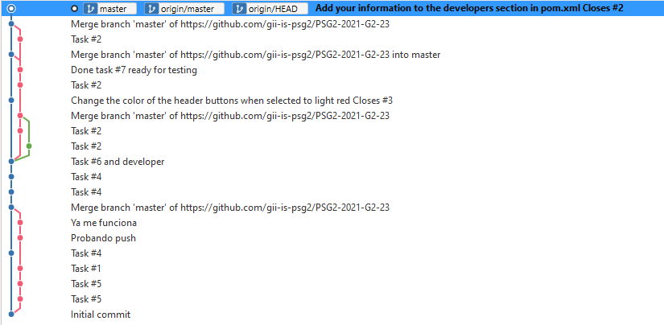

En la tarea #2 para crear una entrada developer en el pom.xml, se generó conflictos porque estábamos escribiendo al mismo fichero. Para solucionarlo hemos hecho merge con el pull request y volver a hacer push al repositorio.

Historial de Cambios

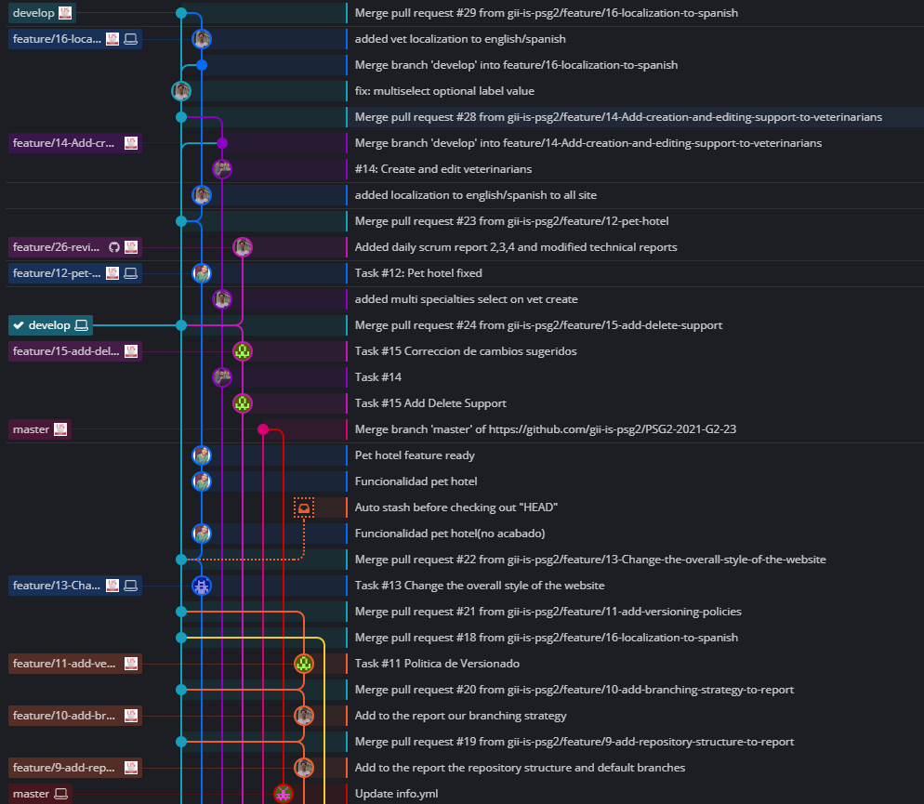

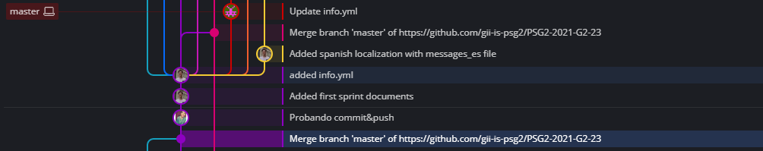

Como se observa en la imagen superior, este sería el comportamiento de las ramas creadas para la implementación de los cambios en el proyecto. Viene detallado en su nomenclatura los cambios añadidos en cada rama y su correspondiente merge a la rama *develop.*

Ventajas y desventajas de la estrategia de ramas

Gracias a la estrategia de ramas se ha evitado los posibles conflictos entre los cambios realizados por los miembros del grupo minimizando así la carga de trabajo innecesario. Con la práctica del *Peer Review* se garantiza el entendimiento conjunto de los integrantes sobre el estado del proyecto, así como la realización de este. En caso de que hubiese errores, estas prácticas nos facilitan una recuperación del proyecto en el momento deseado.

Sin embargo, el uso de ramas conlleva una mayor implicación de todos los miembros del grupo y una mayor disciplina a la hora de trabajar, ya sea en la creación de la rama como en su posterior revisión.

Si un integrante del proyecto no siguiese adecuadamente la técnica de ramas podría producir retrasos en el desarrollo del proyecto, lo que supondría un incremento en la deuda técnica.